

Benemérita universidad autónoma de puebla.

Tarea #4.



GRAFICACIÓN

Pedro Vargas Arenas

25/Enero/2019

INTRODUCCIÓN.

Como parte de la introducción a OpenGL, se requiere entender los conceptos básicos del lenguaje y uno de esos conceptos es el dibujado de rectas simples. Para esto es la práctica la cual consiste en trazar una línea solamente usando puntos dentro del plano manejado, calcular la pendiente con ayuda de esos puntos y plasmarla con la ecuación de la recta y glVertex para los píxeles a dibujar.

**CONCEPTOS DESARROLLADOS.**

Para lograr el objetivo de esta práctica, se requirió los conocimientos previos sobre el dibujado de píxeles, además de geometría básica.

Uno de los primeros pasos al realizar la práctica es tener en cuenta las medidas de la ventana y el plano que se maneja, por lo que estos dos deben de tener el mismo tamaño. Una vez hecho esto, se garantiza que no habrá saltos de un pixel a otro.

Uno de los conceptos de geometría aplicado fue la pendiente ya que es necesaria para obtener los valores que incrementarán en el eje de las ordenadas dentro del intervalo dado por *y₁* y *y₂* mientras que, por medio de un ciclo, se tiene el incremento en el eje de las abscisas dentro del intervalo que hay entre *x₁* y *x₂*.

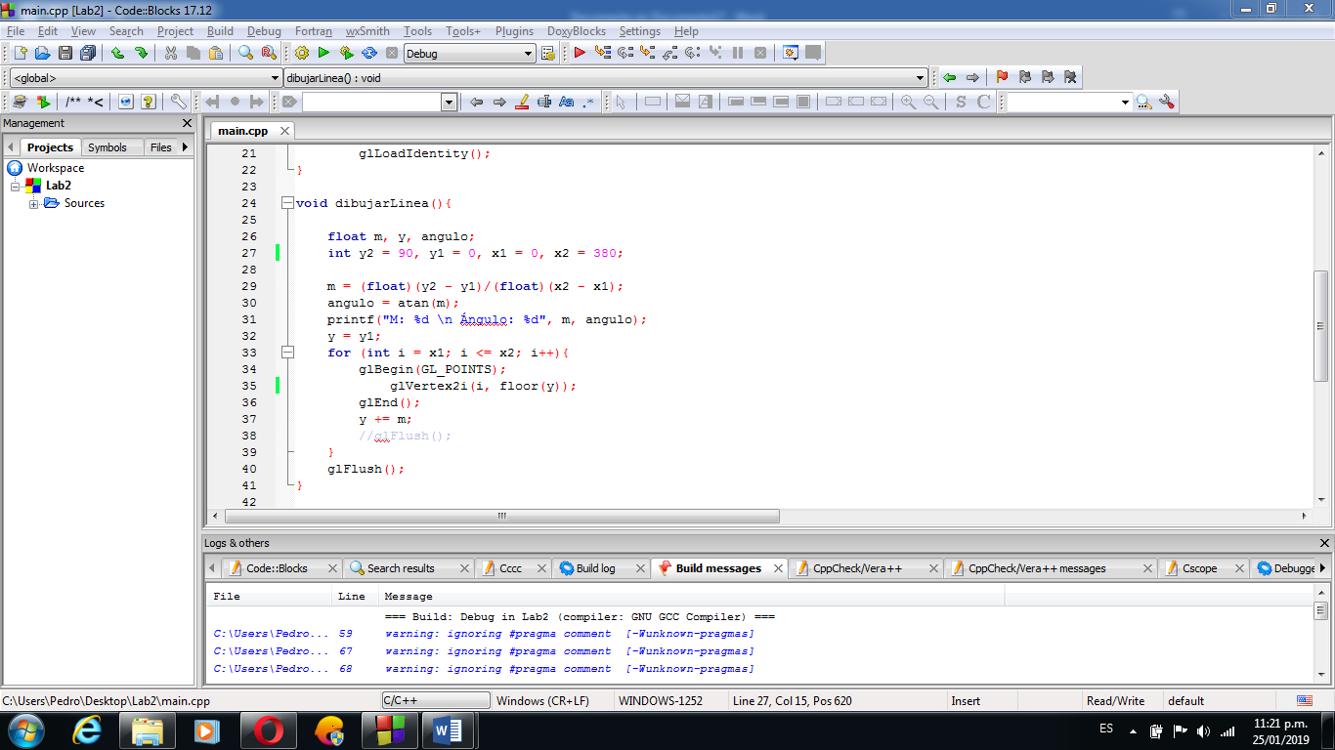

Esto se hace hasta que el punto *x₁* llegue al punto *x₂*.

Al finalizar, se tiene la siguiente recta:

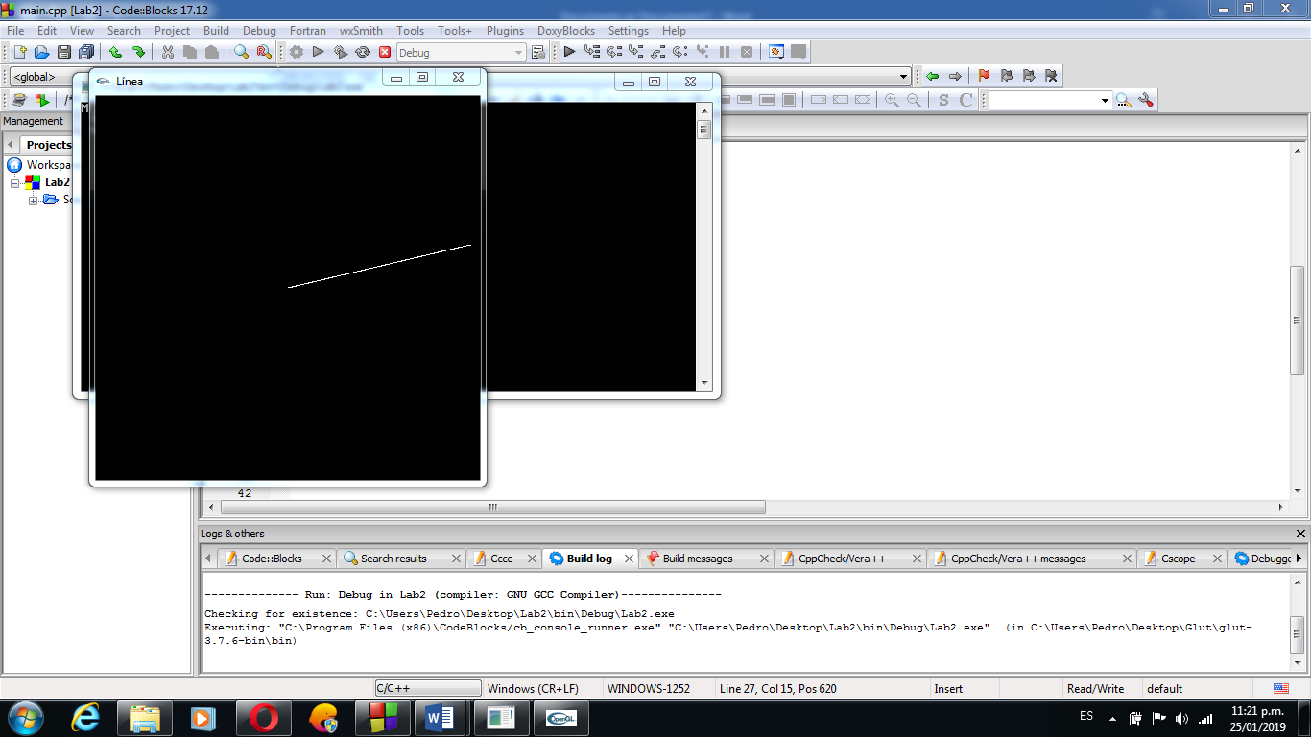

**CONCLUSIONES.**

Con esta práctica, se entiende mejor el funcionamiento de los píxeles al graficar alguna forma, además, al no usar la función para dibujar líneas que viene predeterminadamente, se comprende lo que hay detrás de esa función y las complicaciones que se pueden presentar al representar una gráfica.

**BIBLIOGRAFÍA.**

<https://es.m.wikibooks.org/wiki/Matemáticas/Geometría/Coordenadas/Abscisa>

<https://www.ecured.cu/Pendiente_de_una_recta>